AHC SNIPER’S Čebín

a

ČESKÝ SVAZ AIR HOCKEY o.s.

si Vás dovolují pozvat na

TURNAJ

v AIR-HOCKEYI

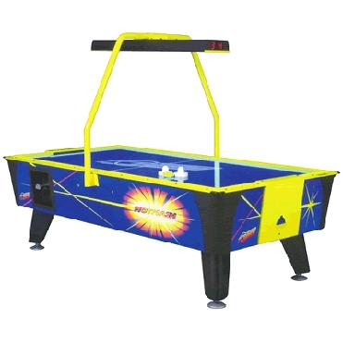
Turnaj je otevřen široké veřejnosti.
Občerstvení zajištěno

Kdy: Neděle 22. 9. 2013 od 14:00hod. (prezentace 13:30-13:45hod.)

Kde: HOSTINEC POD SKALOU, ČEBÍN

Startovné: 50,- Kč

Pro celý turnaj je vyhrazen nekuřácký salonek!

Těšíme se na Vaši účast.

Kontakt:
airhockeycebin@seznam.cz
http://airhockeycebin.sweb.cz

